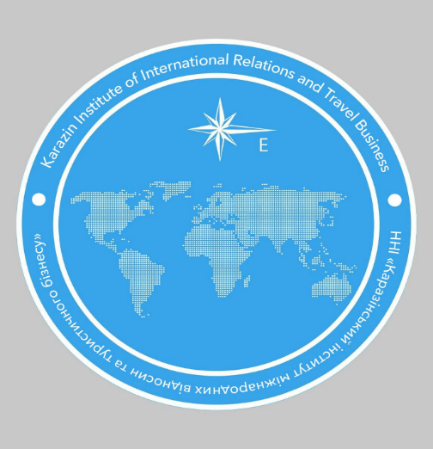МІНІСТЕРСТВО ОСВІТИ І НАУКИ УКРАЇНИ

ХАРКІВСЬКИЙ НАЦІОНАЛЬНИЙ УНІВЕРСИТЕТ імені В. Н. КАРАЗІНА

ННІ «КАРАЗІНСЬКИЙ ІНСТИТУТ МІЖНАРОДНИХ ВІДНОСИН ТА ТУРИСТИЧНОГО БІЗНЕСУ»

КАФЕДРА МІЖНАРОДНИХ ЕКОНОМІЧНИХ ВІДНОСИН ТА ЛОГІСТИКИ

ХАРКІВСЬКИЙ ОБЛАСНИЙ ОСЕРЕДОК ВСЕУКРАЇНСЬКОЇ ГРОМАДСЬКОЇ ОРГАНІЗАЦІЇ «УКРАЇНСЬКА АСОЦІАЦІЯ ЕКОНОМІСТІВ-МІЖНАРОДНИКІВ»

НАУКОВЕ ТОВАРИСТВО СТУДЕНТІВ, АСПІРАНТІВ, ДОКТОРАНТІВ ТА

МОЛОДИХ ВЧЕНИХ ХАРКІВСЬКОГО НАЦІОНАЛЬНОГО УНІВЕРСИТЕТУ

імені В. Н. КАРАЗІНА

**ХХ ВСЕУКРАЇНСЬКА НАУКОВО-ПРАКТИЧНА КОНФЕРЕНЦІЯ**

**АКТУАЛЬНІ ПРОБЛЕМИ СВІТОВОГО ГОСПОДАРСТВА**

**І МІЖНАРОДНИХ ЕКОНОМІЧНИХ ВІДНОСИН**

**28 лютого 2025 року**

**До уваги викладачів, науковців, аспірантів і здобувачів вищої освіти**

**Шановні колеги!**

Маємо честь запросити до участі у роботі **XX всеукраїнської науково-практичної конференції «Актуальні проблеми світового господарства і міжнародних економічних відносин»**, яка відбудеться **28 лютого 2025 року** в ННІ «Каразінський інститут міжнародних відносин та туристичного бізнесу» Харківського національного університету імені В. Н. Каразіна.

**Секції роботи конференції:**

* Цифровізація світової економіки
* Міжнародні економічні відносини в умовах глобальних змін
* Штучний інтелект: можливості та виклики для міжнародних економічних відносин
* Світові інтеграційні процеси за умов нового регіоналізму
* Тенденції розвитку міжнародної логістики у глобалізованому світі
* Міжнародна торгівля у нових реаліях
* Глобальна фінансова архітектура у сучасному світі
* Міжнародна міграція та глобальний ринок праці у цифровій економіці
* Міжнародний бізнес в умовах глобальної турбулентності
* Глобальні проблеми сучасності
* Міжнародний туризм: тенденції, виклики та перспективи
* Економічні та соціально-культурні аспекти євроінтеграції України

**Форма участі в конференції – заочна (дистанційна).**

Для участі у конференції необхідно до **3 лютого 2025 року** подати до оргкомітету:

**1. Заявку на участь у конференції**

**2. Матеріали доповіді** на e-mail [k.makarchuk@karazin.ua](mailto:k.makarchuk@karazin.ua) з підтвердженням отримання оргкомітетом. Формат файлів з розширенням *.doc, *.docx. Назва файлу – прізвище першого автора латиницею (наприклад, Petrenko.doc).

**Збірник тез доповідей конференції обов’язково підлягає перевірці щодо наявності запозичень з інших документів за допомогою антиплагіатної системи.**

Робочі мови конференції - українська, англійська.

**Публікація матеріалів здійснюються на безоплатній основі.**

Учасники конференції отримують сертифікат (за необхідності).

**Адреса оргкомітету:**

Харківський національний університет імені В. Н. Каразіна, ННІ «Каразінський інститут міжнародних відносин та туристичного бізнесу», кафедра міжнародних економічних відносин та логістики, ауд. 4-63, майдан Свободи, 4, Харків, 61022.

**Контактна інформація:** [k.makarchuk@karazin.ua](mailto:k.makarchuk@karazin.ua) Макарчук Катерина Олексіївна

**Вимоги до оформлення матеріалів:**

Обсяг доповіді – до 5 сторінок. Редактор MS Word, шрифт Times New Roman, розмір 14 пт, формат сторінки А4, без нумерації, орієнтація книжкова. Поля: верхнє, нижнє та ліве, праве – 20 мм. Абзац – 10 мм, міжрядковий інтервал –1,5.

Послідовність розміщення матеріалів на сторінці: у правому верхньому куті назва секції, у лівому верхньому куті УДК, нижче по центру прізвище та ініціали автора напівжирним шрифтом, на наступному рядку – назва доповіді великими літерами напівжирним шрифтом, вирівнювання по центру. На наступному рядку праворуч від центру сторінки – повна назва організації курсивом. Для студентів і аспірантів обов’язково вказати наукового керівника нижче на наступному рядку праворуч від центру курсивом. Після цього, нижче з відступом розмішується основний текст доповіді з вирівнюванням по ширині. Посилання на літературу слід подавати у квадратних дужках: [1, с. 105]. Під текстом з відступом друкується література у рядок курсивом розміром 12 пт, яка має містити лише джерела, на які є посилання в тексті.

Сторінки не нумеруються. Бажано не розміщувати в тексті складний графічний матеріал та великі таблиці. **Сканований матеріал не приймається!**

**Для студентів та аспірантів** –обов’язково підпис (письмове підтвердження) наукового керівника під текстом матеріалів.

**Приймаються тільки ті матеріали, які відповідають тематиці конференції і вказаним вимогам. За зміст матеріалів відповідальність несуть автори.**